**МИНОБРНАУКИ РОССИИ**Федеральное государственное бюджетное

образовательное учреждение высшего образования   
**«Ухтинский государственный технический университет»   
(УГТУ)**Кафедра вычислительной техники, информационных систем и технологий

**РАСЧЕТНО-ГРАФИЧЕСКАЯ РАБОТА**

Дисциплина «Управление IT проектами и персоналом»

Шифр 221378 Группа ИСТ-22оз-М Курс 1

Шарфина Екатерина Сергеевна

Проверил:

доцент кафедры ВТИСиТ К. В. Рочев

Ухта

2022

СОДЕРЖАНИЕ

Предметная область 3

Классификация проектов 5

Заключение 8

Предметная область

На предприятии разрабатывается большое количество приложений для внутреннего пользования. Разработка всегда выполняется совместно, помимо разработчиков в процессе учувствует руководитель проекта и администратор системно-технической инфраструктуры. Разработка и модернизация каждой локально информационно управляющей системы выполняется следующими этапами:

- Анализ функциональных требований к системам, проектирование.

- Реализация функциональных требований Слияние изменений в основную ветку проекта

- Разработка инструкции администратора, содержащую требования к системным пакетам и их версиям и пошаговое описание процесса сборки, развертывания и конфигурации системы.

- Сборка и развертывание, которое производится вручную разработчиком или администратором системы.

- Функциональное тестирование. Выполняется вручную разработчиком на тестовом ландшафте.

- Подготовка Релиза. По итогам ручного функционального тестирования в ЛИУС при необходимости вносятся изменения.

- Публикация на производственный ландшафт. Выполняется вручную администратором.

В качестве системы контроля версий используется Git. Для организации централизованного репозитория используется Gogs.

При изучении предметной области были выявлены следующие проблемы:

- Ручная сборка и развертывание систем требует участие Администратора и разработки инструкции, что приводит к ошибкам человеческого фактора и длительности процесса развертывания.

- Отсутствует автоматическое модульное тестирование, что увеличивает вероятность возникновения ошибки уже на производственном ландшафте.

- При слиянии изменений в основную ветку проекта возникают конфликты, что не дает четкого представления какая версия кода развернута на каком ландшафте, а так же усложняет процесс отката ошибочных изменений.

- Часто функциональное тестирование выполняется разработчиком, который внес изменения, что снижает качество тестирования.

 С целью снижения влияния выявленных проблем в процессе разработки и публикации ЛИУС было принято решение об организации и автоматизации процессов непрерывной интеграции и непрерывного развертывания системы.

Непрерывная интеграция — это методология разработки и набор практик, при которых в код вносятся небольшие изменения с частыми коммитами. И поскольку большинство современных приложений разрабатываются с использованием различных платформ и инструментов, то появляется необходимость в механизме интеграции и тестировании вносимых изменений. Так же имеется возможность автоматизировать и развертывание. Непрерывное развёртывание возможно в различные окружениях - тестовом и производственном. Внедрение этих практик позволяет разработчикам сосредоточиться на улучшении систем, а так же легко ввести автоматическое тестирование.

Классификация проектов

Рассмотрим к каким видам можно отнести данный проект.

По сфере деятельности организации проект относится к организационным проектам, так как проект подразумевает реорганизацию существующего в компании подхода к созданию систем. По длительности проект можно отнести к краткосрочным.

По структуре и содержанию предметной области проект относится к мультипроектам, по характеру предметной области это инновационный проект.

Содержание процесса управления относится к функциональному типу, так как проект является масштабной последовательностью и конкретными предпочтениями в реализации.

Ключевым участником проекта является руководитель, который проверяет и контролирует работу команды разработки.

Внешними участниками являются заказчики проекта, которые не относятся к составу команды разработки и потребители из числа работников компании, которые получают обновления системы. Внутренними участниками проекта являются члены команды разработки, в том числе тестировщики новых продуктов и функций.

Целью создания системы является автоматизация процессов непрерывной интеграции и непрерывного развёртывания локальных информационно-управляющих систем.

Цель проекта подходит под критерии SMART, так как решение возможно получить с помощью популярных подходов CI/CD, цель достижима и возможна в заданных на разработку сроках 1 месяц, а так же значима, так как автоматизация сильно структурирует и упростит работу команды разработки.

Задачами проекта являются:

- Реализация новой модели ветвления при работе с Git

- Автоматическая сборка и публикация обновлений систем

- Добавление модульного тестирования в план разработки

- Добавление отдельной роли тестировщика, дабы тестирование проводилось не самим разработчиком

- Введение Code Review

Исследование происходило в несколько этапов:

- Изучение предметной области

- Анализ требований

- Изучение подходов по реализации непрерывной интеграции

- Изучение существующих ролей в разработке

- Составление технического задания

Этапы проектирования:

- Изучение средств реализации

- Изучение среды реализации

- Разработка логики автоматизации на заданных заказчиком условиях

Этапы разработки:

- Настройка виртуальной машины на Linux

- Установка и настройка выбранных средств реализации

- Согласование логики автоматизации

- Создание тестовых систем

- Запуск и тестирование

Этапы внедрения:

- Согласование с заказчиком

- Назначение ответственного за автоматизацию

- Разворачивание настроенной системы на серверах заказчика

- Реализация ограничений для разных ролей разработчиков

- Внедрение на тестовую систему

- Обучение команды

- Внедрение на новые системы

- Внедрение на существующие системы

Наиболее значимыми факторами внешней среды являются технологии, применяемые в проекте. Поскольку проект реализуется на государственном предприятии список доступных для применения технологий сильно сужается.

Оптимальной моделью жизненного цикла проекта является спиральная модель, так как основной каркас проекта достаточно самостоятелен и легкореализуем, но существуют рекомендации для команды разработки, которые могут оказаться неудобны на практике.

SWOAT анализ стратегического планирования:

- Преимуществами проекта являются облегчение работы команды разработки благодаря автоматизации и более структурированному подходу к разработке систем. Реализация состоит в вводе в процесс работы CI/CD подходов и рекомендаций по разработке тестированию систем.

- Слабыми сторонами проекта является необходимость изменения подхода к работе всего отдела разработки, что решается чёткими разграничением ролей на новых проектах и контролем со стороны руководителя.

- Проект даёт возможность разработчикам не создавать инструкции по развёртыванию систем для администратора, за это ответственного, что освобождает его от рутинной работы, на которой можно легко допустить ошибки из-за человеческого фактора.

- Риски, препятствующие успеху проекта состоят в сложности принятия решения по реорганизации работы отдела, что может решится демонстрацией эффективности на отдельных небольших проектах.

Источником финансирования является фирма заказчик.

Диаграмма Ганта представлена ниже

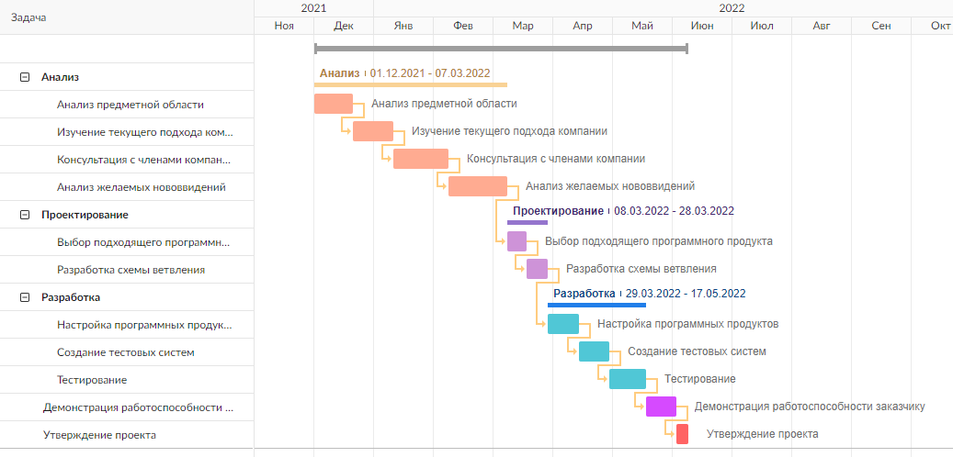

Рисунок 1 – Диаграмма Ганта

Заключение

В результате анализа данного проекта был выявлен тип проекта, а так же его содержание. Определены внутренние и внешние участники проекта. Был обнаружен наиболее существенный внешний фактор и источник финансирования.

Была определена цель проекта и разбита на отдельные задачи. Затем был составлен план по каждому из пунктов – анализу, проектированию и реализации проекта на заданных условиях.

Сформулированные цели подходили под критерии SMART, а так же был проведён SWOT анализ и построена диаграмма Ганта